L’ODE AI COLORI DELLA NATURA DELLA COSTA AZZURRA
DI BAUME & MERCIER

La collezione Riviera continua a incarnare le molteplici sfaccettature della Costa Azzurra declinandole in quattro nuovi modelli di grande raffinatezza: due dal look chic e due dall’estetica più sportiva, riflesso dell’allure elegante e rilassata che tutti conoscono della Riviera francese. Ciascun modello rende un luminoso omaggio ai colori del paesaggio, il cui rilievo cromatico si tinge al contatto con la vegetazione, la roccia e il mare.

È con la certezza dell’autenticità e una passione per il tempo iniziata nel 1973 che l’orologio Riviera accompagna i suoi ammiratori alla scoperta di un luogo mitico con il quale condivide il senso di libertà, la ricerca della bellezza e una visione elegante dello sport. L’orologio Riviera si è in effetti svincolato dai codici dell’orologeria dell’epoca quando, per la prima volta, ha presentato la sua rivoluzionaria cassa dodecagonale. Ha fatto della naturalezza la complice della sua sobria eleganza e della sua ricerca di un’orologeria autentica facile da indossare. Disegna il tempo traendo ispirazione da una ricerca estetica e armoniosa. Racchiude in sé l’energia dello spirito bohémien-chic delle riviere del mondo.

Arte della forma e arte di vivere si armonizzano per fare del Riviera un segnatempo unico, un’interpretazione orologiera della libertà all’insegna dello stile.



L’ispirazione cromatica del paesaggio della Costa Azzurra

I nuovi orologi Riviera ripropongono i cromatismi vegetali, minerali e marini del paesaggio mediterraneo in tutti i suoi contrasti. I quadranti verdi dei modelli Riviera M0A10770 e M0A10763 rievocano le pinete che si affacciano sul mare e punteggiano i boscosi massicci del litorale, sagome protese al cielo o leggermente incurvate verso un orizzonte modellato dal vento.
Il quadrante terracotta del Riviera M0A10764 richiama il colore intenso e caldo della terra, quello del massiccio dell’Estérel e della sua catena di colline di rocce vulcaniche incandescenti. Iridescente sotto il sole di giorno, questa tonalità ocra arancione-rosa scintilla all’imbrunire, come la luce che colora la Costa Azzurra e la sua leggendaria e festosa vita notturna.
Il quadrante blu scuro del Riviera M0A10768 prende ispirazione dalle profondità misteriose e oniriche del mare. È un invito a tuffarsi nelle sue acque vivificanti o a prendere il largo e navigare sui suoi flutti danzanti.

La minuziosa lavorazione dei quadranti fa vibrare le sottili sfumature di ciascuno di questi colori, accentuate dal motivo a onda, in decalcomanie trasparenti o ton-sur-ton, a seconda del modello. La luce, che irradia, è scolpita per esaltare ogni singolo dettaglio.

La versatilità chic e sportiva del Riviera

Con il Riviera, Baume & Mercier nel 1973 immagina un orologio dall’eleganza sportiva. È stato persino uno dei primi orologi sportivi in acciaio al mondo, incarnando un’allure chic in acciaio anziché in oro, contrariamente ai diktat del tempo. Da allora, questa doppia identità si riflette in ogni generazione della collezione, che ha alternato acciaio, oro/acciaio e oro massiccio, riprendendo anche i codici degli orologi subacquei. Nel 2004, la quarta generazione presenta una linea “Classic” che arricchisce il quadrante con diversi materiali e configurazioni e poi una linea “Sport” che accentua il look atletico impreziosendo la lunetta con quattro viti. Il 2023 segna la creazione di modelli da donna raffinati e impreziositi da gemme.

I nuovi Riviera riflettono questa aspirazione.

Il Riviera M0A10770 e il M0A10764 presentano finiture molto eleganti: rispettivamente un quadrante zaffiro fumé e laccato con finitura satinata soleil, lunetta in acciaio inossidabile con finitura lucida e satinata soleil e bracciale in acciaio inossidabile con finitura lucida e satinata. Il Riviera M0A10770 ha numeri romani, indici e lancette dorati. Sotto il profilo tecnico, il modello è animato da un movimento automatico di manifattura Baumatic, coronamento della sua raffinatezza. Il quadrante color terracotta del Riviera M0A10764 accentua la classe di questo pezzo unisex.

Più maschili e sportivi nell’approccio, il Riviera M0A10763 e il Riviera M0A10768 hanno una lunetta in acciaio-ADLC microsabbiato, fissata da quattro viti anch’esse in acciaio-ADLC microsabbiato, e cinturino in caucciù. Questa scelta stilistica rafforza l’allure atletica dei due orologi.

Riviera M0A10770: un quadrante verde ispirato alle pinete a strapiombo sulla costa

È un sottile gioco di luci e ombre, come quello in equilibrio tra i rami dei pini, che ne impreziosisce il quadrante zaffiro fumé verde. L’iconico pattern del Riviera composto da onde, qui in decalcomanie trasparenti, ne accentua le ondulazioni. Il tempo scorre maestoso tra numeri romani e indici rivettati dorati rivestiti in Superluminova bianca (emissione blu), lancette sfaccettate dorate per le ore e i minuti, anch’esse rivestite in Superluminova bianca (emissione blu), e lancetta dorata per i secondi. La data fa capolino da una finestrella a ore 3 dalle generose dimensioni.

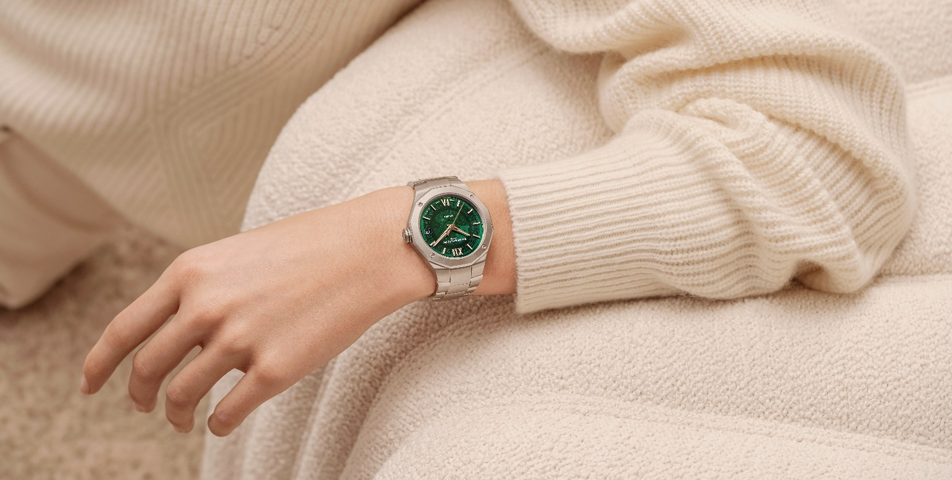

In acciaio inossidabile con finitura lucida e satinata, la cassa presenta le proporzioni perfette care a Baume & Mercier: 39 mm di diametro per 10,2 mm di spessore. A proteggerla, un vetro zaffiro antigraffio con trattamento antiriflesso su entrambi i lati. Fissata con quattro viti lucide, la lunetta dalle finiture altrettanto raffinate è in acciaio inossidabile lucido e satinato con finitura soleil. Il vetro zaffiro del fondello dodecagonale, fissato da quattro viti in acciaio, rivela la bellezza del meccanismo dell’orologio. Il fondello può essere inciso. La corona ottagonale in acciaio, delicatamente contornata da una elegante linea verde che riprende il colore del quadrante, è libera e mostra in rilievo il logo Phi, simbolo della Maison.

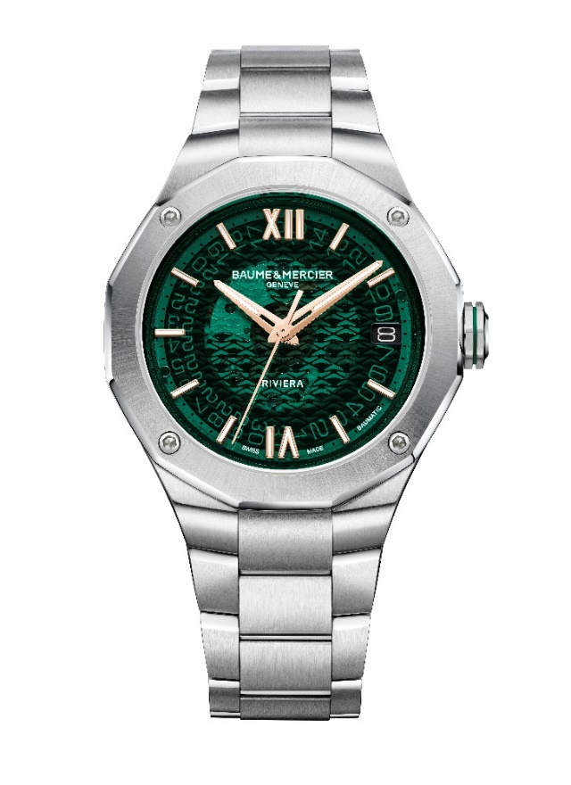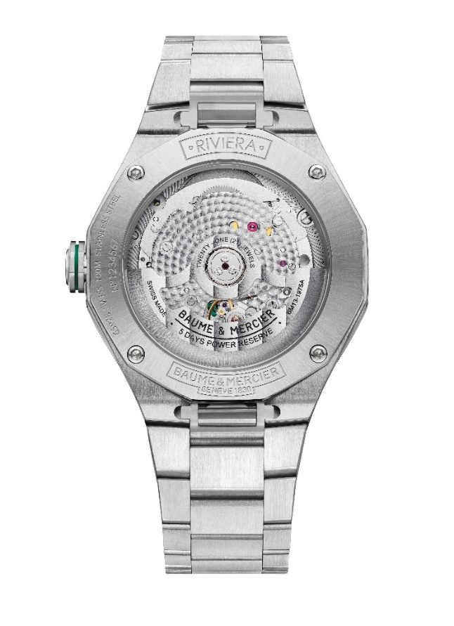

Il cinturino integrato a tre file in acciaio inossidabile con finitura lucida e satinata esalta ulteriormente la raffinatezza chic dell’orologio. Il sistema di intercambiabilità molto affidabile e robusto di cui è dotato consente sostituzioni senza strumenti.
La tripla fibbia pieghevole in acciaio inossidabile è dotata di pulsanti di sicurezza. Come su tutti i Riviera, è regolabile per garantire la massima adattabilità e un maggiore comfort.

La bellezza di questo segnatempo è esaltata dall’eccellenza orologiera del movimento automatico di manifattura Baumatic che lo anima. Garanzia di accuratezza, resistenza e robustezza, quest’ultimo assicura un elevato livello di precisione, una riserva di carica di cinque giorni (120 ore) e una protezione contro i campi magnetici. Oltre a questo, la garanzia internazionale standard di due anni è estesa a sei anni, per una copertura totale di otto anni, per tutte le persone che la sottoscrivono sul sito Baume & Mercier: www.baume-et-mercier.com. Il modello ha inoltre una frequenza di quattro Hz (28.800 alternanze/ora) e un’impermeabilità fino a 10 ATM (circa 100 m).

Riviera M0A10764: un quadrante color terracotta che ricorda la roccia incandescente dell’Estérel

Il design molto strutturato, a dodici lati, del Riviera ricorda il profilo tutto in rilievo del paesaggio mediterraneo. Il colore terracotta del quadrante laccato satinato soleil è una rappresentazione simbolica e ardente della roccia che riscalda il massiccio dell’Estérel. Ma è anche una replica sfavillante del sole e del luccichio che contribuiscono alla magia del luogo. Sullo sfondo del motivo a onde in decalcomanie trasparenti, le ore e i minuti sono scanditi da numeri romani e indici rivettati e rodiati, lancette rodiate e sfaccettate, tutti rivestiti in Superluminova bianca (emissione blu). Le lancette dei secondi sono invece rodiate. Un datario a finestrella appare in corrispondenza delle ore 3.

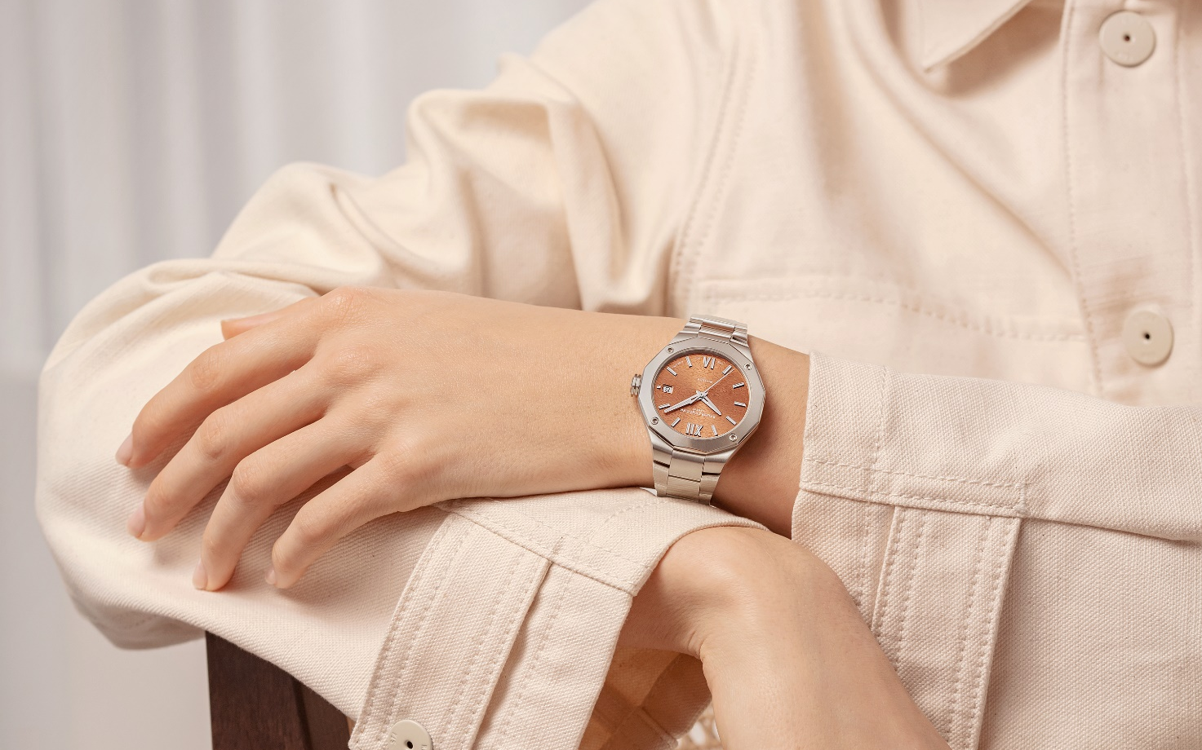

La finezza della cassa di questo modello unisex si ritrova nelle sue armoniose proporzioni di 36 mm di diametro e 9,5 mm di spessore. In acciaio inossidabile con finitura lucida e satinata, è protetta da un vetro zaffiro antigraffio sottoposto a trattamento antiriflesso su entrambi i lati. Anch’essa in acciaio inossidabile lucido e satinato soleil, la lunetta è fissata da quattro viti in acciaio lucido. Il fondello dodecagonale è protetto da un vetro zaffiro fissato da quattro viti in acciaio lucido e può essere inciso. La corona ottagonale, decorata con logo Phi in rilievo, è libera.

Il bracciale integrato presenta tre file di maglie in acciaio inossidabile con finitura lucida e satinata. Può essere sostituito con estrema facilità senza strumenti grazie a un sistema di intercambiabilità estremamente affidabile e robusto. La tripla fibbia pieghevole in acciaio inossidabile è dotata di pulsanti di sicurezza e si regola con facilità.

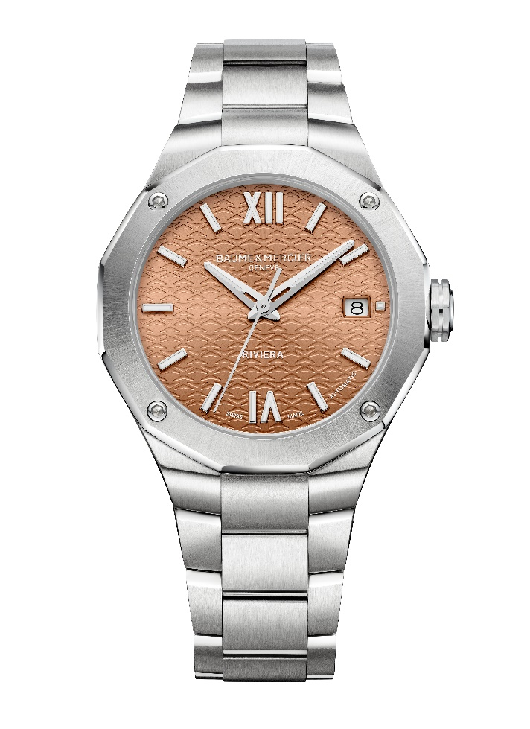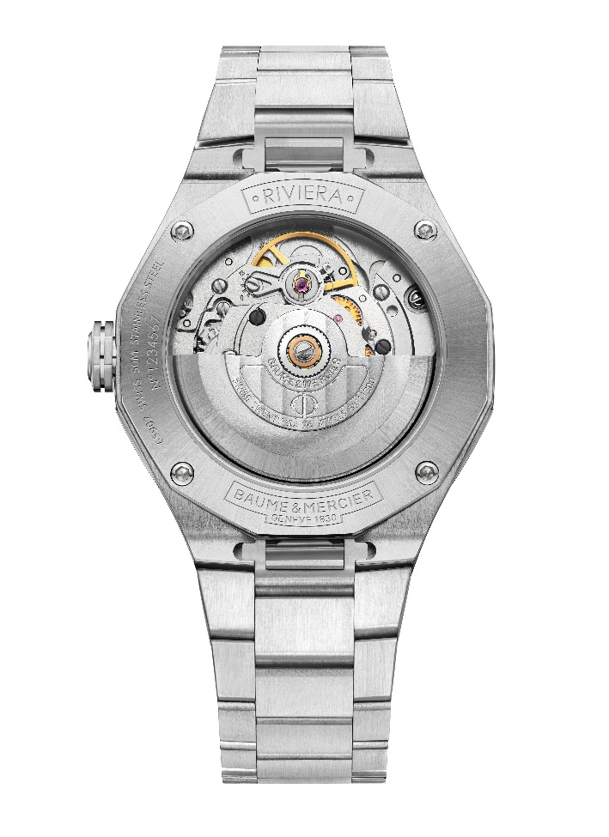

Il cuore di questo delicato segnatempo pulsa grazie a un movimento automatico la cui riserva di carica è di 38 ore, la frequenza di quattro Hz (28.800 alternanze/ora) e l’impermeabilità di cinque ATM (circa 50 m).

Riviera M0A10763: un quadrante verde scuro che richiama la lussureggiante vegetazione del Mediterraneo

Un’altra tonalità di verde ispirata alla natura caratterizza questo Riviera che rende omaggio alle incantevoli specie vegetali della regione. Le finiture satinate soleil, laccate e colorate del suo quadrante verde scuro, con motivo a onde ton-sur- ton, evocano un paesaggio idilliaco in cui le indicazioni dell’ora prendono posto con grande chiarezza. I numeri romani e gli indici rodiati rivettati sono rivestiti in Superluminova (emissione blu), come le lancette delle ore e dei minuti sfaccettate e rodiate. Anche la lancetta dei secondi è rodiata. La data si schiude a ore 3.
Lo scrigno verdeggiante di questo orologio è una cassa del diametro di 42 mm e spessore di 10,6 mm, in acciaio inossidabile lucido e satinato. A proteggerla, un vetro zaffiro antigraffio con trattamento antiriflesso su entrambi i lati. L’estetica più sportiva è accentuata da una lunetta in acciaio-ADLC microsabbiato, fissata da quattro viti nello stesso materiale. I materiali e la tonalità sublimano il contrasto tra la cassa, la lunetta e il cinturino. Gli elementi si richiamano l’un l’altro in un rapporto equilibrato che viene sistematicamente ricercato nelle creazioni Baume & Mercier. L’attenzione al dettaglio, un’altra priorità della Maison, si svela nella linea nera che impreziosisce la corona ottagonale libera in acciaio sulla quale è inciso il logo Phi. Il fondello dodecagonale della cassa è protetto da un vetro zaffiro, è fissato con quattro viti in acciaio, e può essere impreziosito da un’incisione personalizzata.

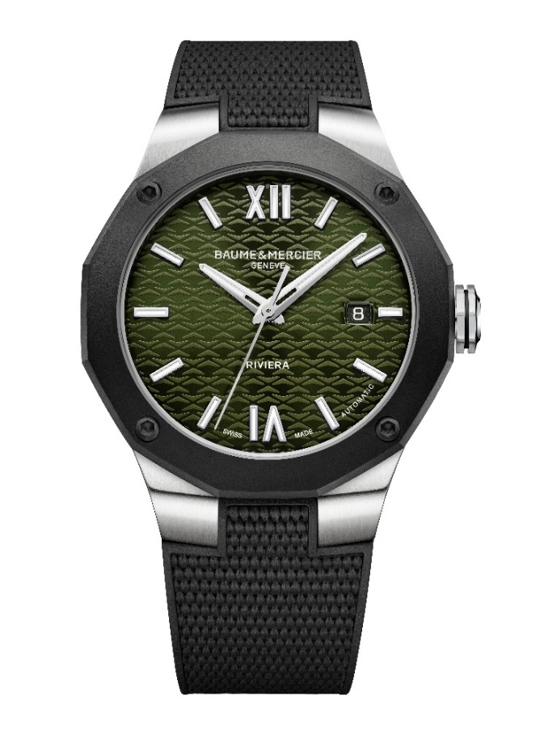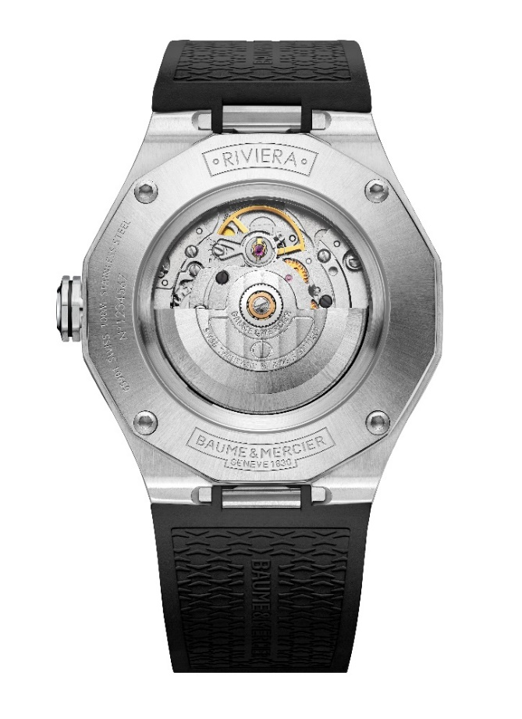
Questo orologio dal look più atletico è dotato di un cinturino integrato in caucciù nero con motivo tela. È intercambiabile grazie a un sistema estremamente affidabile e robusto che consente una sostituzione senza strumenti.
Si chiude con una tripla fibbia pieghevole in acciaio inossidabile con pulsanti di sicurezza e regolazione agevole.

Lo alimenta un movimento automatico che gli assicura una riserva di carica di 38 ore e una frequenza di quattro Hz (28.800 alternanze/ora). La sua impermeabilità è di 10 ATM (circa 100 m).

Riviera M0A10768: un quadrante blu scuro che riecheggia le oniriche profondità del mare

Come un invito a penetrare nei misteri degli abissi immergendosi nelle acque color del mare, il suo quadrante blu scuro satinato soleil laccato e colorato affascina lo sguardo e trasporta in un universo di cui il motivo a onde ton-sur-ton sembra conoscere il segreto. Il tempo assume dunque un’altra dimensione.

Si materializza attraverso numeri romani, indici rivettati e lancette di ore e minuti sfaccettate, tutti rodiati e rivestiti in Superluminova (emissione blu). La lancetta dei secondi è rodiata. Il datario a finestrella appare in corrispondenza delle ore 3.

Con un diametro di 42 mm e uno spessore di 10,6 mm, la cassa in acciaio inossidabile lucido e satinato è protetta da un vetro zaffiro antigraffio con trattamento antiriflesso su entrambi i lati. La lunetta in acciaio ADLC-microsabbiato, fissata da quattro viti nello stesso materiale, crea un effetto stilistico deciso. Protetto a sua volta da un vetro zaffiro, fissato da quattro viti in acciaio, il fondello a dodici lati può essere inciso. Ottagonale e libera, la corona è in acciaio e ornata da una linea nera e impreziosita dal logo Phi in rilievo.

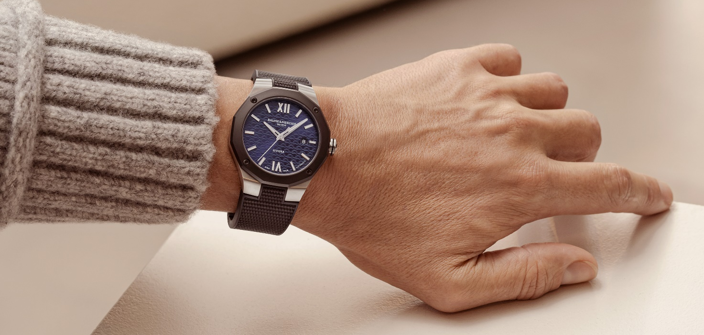

Il cinturino integrato è in caucciù nero con pattern tela. Intercambiabile, può essere rimosso senza strumenti grazie al sistema altamente affidabile e robusto di cui è dotato.
Allo stesso modo, la tripla fibbia pieghevole in acciaio inossidabile offre comfort e affidabilità grazie ai pulsanti di sicurezza e a una regolazione facile.

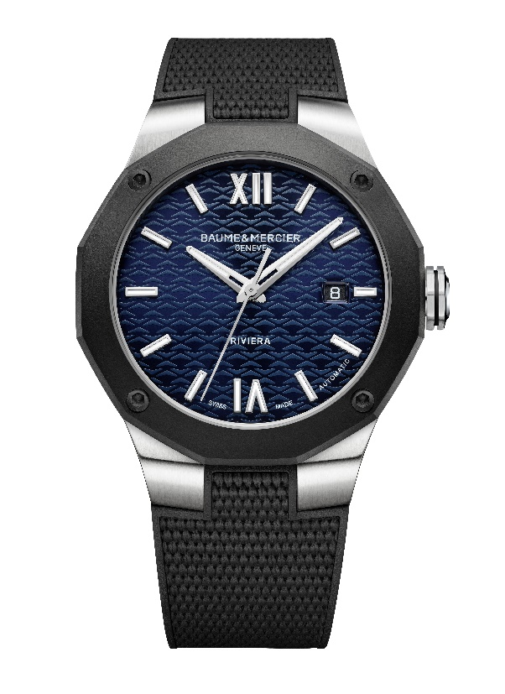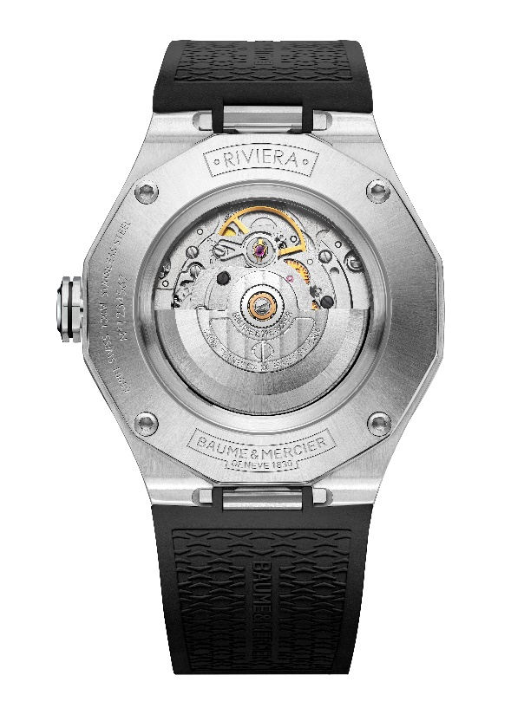
L’orologio è alimentato da un movimento automatico con riserva di carica di 38 ore, frequenza di quattro Hz (28.800 alternanze all’ora) e ha un’impermeabilità fino a 10 ATM (circa 100 m).

Ricreare un’atmosfera e l’emozione che ne deriva attraverso i colori che la personalizzano è un’arte nella quale eccelle la collezione Riviera. Questo insaziabile “designer del tempo” condivide la visione di un’orologeria sensibile e creativa che i suoi estimatori fanno propria da oltre 50 anni.

INFORMAZIONI:

Modello: Riviera 10770
Disponibilità: settembre 2024

Modello: Riviera 10764
Disponibilità: Maggio 2024

Modello: Riviera 10763
Disponibilità: settembre 2024

Modello: Riviera 10768
Disponibilità: settembre 2024

BAUME & MERCIER:

Fondata nel 1830 nel Giura svizzero, la casa orologiera Baume & Mercier gode di una fama internazionale. Dai laboratori nel cuore del Giura svizzero alla sede di Ginevra, la Maison propone ai suoi clienti segnatempo d’eccellenza. Caratterizzata da un complementare equilibrio tra vocazione per il design e innovazione orologiera al servizio del cliente, la Maison Baume & Mercier continua a scrivere la storia dell’orologeria tramandando la propria maestria estetica e orologiera. Un savoir-faire perfettamente in linea con il binomio rappresentato dai fondatori, William Baume e Paul Mercier, in grado di coniugare classicismo e creatività, tradizione e modernità, eleganza e carattere, e più che mai contemporaneo.

www.baume-et-mercier.com

